Вікторія Горовенко , вчитель-методист
Гімназії №290 м.Києва

«МІФИ З ДНІПРОВИХ КРУЧ»

Інтегрований урок

з художньої культури
«Україна в духовній історії людства»

та образотворчого мистецтва
«Особливості створення декоративної композиції
з використанням елементів слов’янської символіки»

У статті подаються методичні рекомендації щодо проведення бінарного інтегрованого уроку з художньої культури та образотворчого мистецтва. Компонування матеріалів дозволяє використовувати наданий матеріал як разом, так і окремо на уроках, що запропоновані для вивчення. Уроки структуровано за такими основними напрямами естетичного розвитку школярів як пізнавально-діяльнісний, художньо-творчий та сприймання та оцінювання. Інтеграція дає змогу підходити до образотворчої діяльності учнів з різних сторін, дозволяє робити навчальний процес цікавішим, уможливлює розвиток кожної дитини як творчої особистості.
ХК: Ключові слова:
ОМ: Ключові слова: стилізація, декор, колорит, символіка, уявлення, традиції

В сучасному бурхливому світі технічного прогресу та інформатизації людства залишається актуальним пізнання основ, джерел нашого життя, збереження національної пам’яті народу, його культурних надбань.
Далеке минуле залишило нам у спадок велику кількість таємниць. Пізнавати ці таємниці, відкрити для учнів світ стародавніх культур, і свідомо, натхненно перетворити ці відомості у художньо-творчу діяльність школярів є основним завданням вчителя.
У вступній бесіді учитель має розповісти про зростання національної самосвідомості і відновлення інтересу суспільства до витоків народної культури України, про пошуки найхарактерніших й найцікавіших образів, що існували у віруваннях українського етносу.
Далі можна підкреслити, що культура дохристиянських часів і сьогодні є найменш відомою і викликає багато суперечок, але вивчення вже наданих вченими артефактів говорить про великі набутки язичницького мистецтва стародавніх слов’ян та їх предків.
В розмові варто звернути увагу на схожі риси культур праслов’янських народів із стародавніми існуючими та легендарними цивілізаціями: греками, етрусками, амазонками, гіперборейцями, аріями, таким чином стимулювати учнів до самостійної творчої пошукової роботи.
Необхідно подавати новий матеріал у супроводі пояснювальних ілюстрацій, що відображують характерні риси праслов’янських народів, зразки декоративного мистецтва та побуту, звертаючи увагу учнів на жанрову тематику, техніку відтворення художніх виробів, їх символічний, ритуальний, релігійний характер, а також на характерні пропорції, реалістичність або декоративність предметів.

Міфологічні, казкові і легендарні сюжети неодноразово використовувалися в практичних роботах на уроках образотворчого мистецтва та художньої культури. Основною метою даного уроку стає створення у школярів цілісної картини розвитку українського суспільства, культурних процесів на прикладах культурних та мистецьких пам’яток, розвиток вміння перетворювати вербальні відомості і візуальні образи у самостійну декоративну діяльність..
В процесі вивчення теми перед школярами висуваються нові навчальні завдання: вони повинні не тільки навчитися зображувати стилізовану форму елементів тваринного, рослинного світу, передавати в рисунку їх пропорції, рух, фактуру, але й розуміти, чим обумовлена зовнішня форма того чи іншого зображення. Головне - знайти в міфологічних героях найбільш характерне, привабливе і саме ці якості відобразити у малюнку, тобто створити виразний художній образ, оригінальну декоративну композицію мовою декоративного мистецтва.
Під час пояснення умов щодо виконання творчого завдання з образотворчого мистецтва, треба звернути увагу на послідовні процеси компоновки зображення, вибору форми, масштабу, стилізації та декорування вибраних елементів композиції, поєднуючи традиційні народні форми із особистою уявою і фантазією.

Пропонуємо матеріали до уроку
«МІФИ З ДНІПРОВИХ КРУЧ»
для учнів 6-7х класів

Частина І Урок ХК
Україна в духовній історії людства

Мета: Формування знань про слов’янську міфологію як органічну частку української культури, відображення язичницького світогляду в різних формах мистецтва, мистецьких творах, виявлення зв’язків між обереговою символікою та міфологією слов’ян. Розвиток чуттєво-ємоційного сприйняття дійсності, асоціативно-образного мислення.

Найгарніше, що ми можемо зазнавати,-
це відчуття таємниці. Воно є джерелом
всілякого мистецтва і усієї науки.
А.Ейнштейн

Розповідь учителя: Історія суворо розпорядилася із слов’янськими народами, позбавивши їх особистої міфології доби першотворення. Не було в них свого оповідача як Гомер, що розповів всьому світові про грецьких богів та героїв. Не збереглися, як у скандинавів, саги та „Едди”, де йшлося про легендарне минуле. Не залишилося гімнів, молитов, написів на гробницях, як зберігалися вони нащадками стародавніх єгиптян.
Християнство, що наринулося повінню на життя слов’ян-язичників, змело на своєму шляху не тільки матеріальні атрибути колишніх вірувань, але й обряди, звичаї, кумирів і богів.
До початку ХІХ століття освічені росіяни і мешканці інших слов’янських країн, що знали і поважали міфи стародавніх греків та римлян, не мали уявлення, що і в їх народів є коріння, і ці коріння крилися у своїй особистій споконвічній міфології.

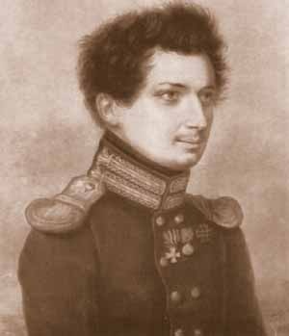Одним з перших дослідників побуту і культури далекого язичництва був поет, вчений і воїн, що загинув у 30-річному віці в одному з боїв Вітчизняної війни 1812 року – Андрій Кайсаров. Його ім’я можна знайти у творі Л.Толстого „Війна і мир”.
В 1804 році А.Кайсаров видав невеличку книжечку „Слов’янська і російська міфологія ” – перший словник слов’янських міфів, яку високо оцінили такі видатні діячі як К.Батюшков, О.Пушкін, М.Гоголь.
В тому ж 1804 році видав свою „Давню релігію слов’ян” ще один російський вчений – Григорій Глинка. А ще через півстоліття склалася ціла „міфологічна школа ”.

Звідки брали відомості дослідники?
Це була складна і копітка праця. Вивчалися народні билини, загадки, приказки, прислів’я і казки. А, також, забобони, що живуть поміж людей, народні прикмети і тлумачення сновидінь, наговори – всі вони ставали маленькими дорогоцінними свідоцтвами, з яких, як мозаїка, складалася багатобарвна картина давно минулих днів.
Але людина „не повірить, поки не помацає ”, не отримає матеріального підтвердження своїх пошуків і теорій.
Виявилося, що є ці „матеріальні підтвердження ”, їх надали археологи. Вони на місцях мешкання стародавніх слов’ян знайшли багато предметів побуту, зброю, прикраси, а також знайшли місця язичницьких святилищ – капищ. І міфічні словесні образи богів знайшли плоть у пам’ятниках тієї доби.
Але, хто такі слов’яни?
Вважається, що це мовні і культурні нащадки стародавнього народу, який ми називаємо індоєвропейцями. Отже, можливо, історію України треба було б починати не з нашої сучасної території, а звідки-небудь із Малої Азії, степів Алтаю, Північного Причорномор’я чи іншого ареалу. Там, де визначать, нарешті, лінгвісти і археологи прабатьківщину індоєвропейців.
Проблема полягає в тому, що безперечно слов’янські археологічні культури датуються не раніше, ніж Vст. н.е. Далі вглиб віків спадковість археологічних пам’яток залишається під знаком питання. Реконструкція минулого йде до пошуків відповідностей з культурами - попередниками.
Протягом століть одні племена змінювали чи витісняли інших, з’єднувалися, один народ вливалися в інший – скіфи, гуни, сармати, слов’яни, половці, татари та інші брали участь у формуванні української нації.

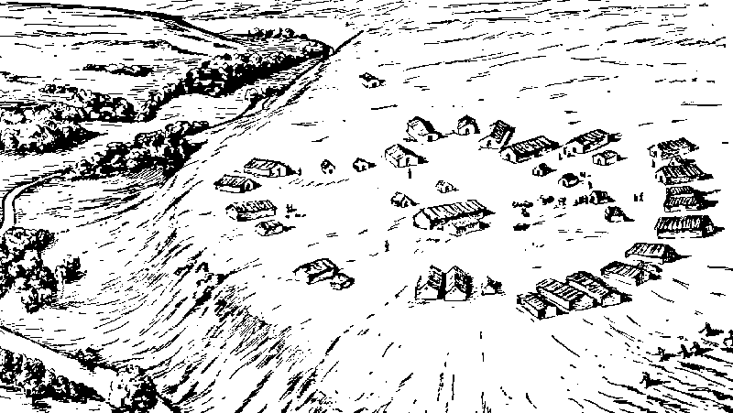

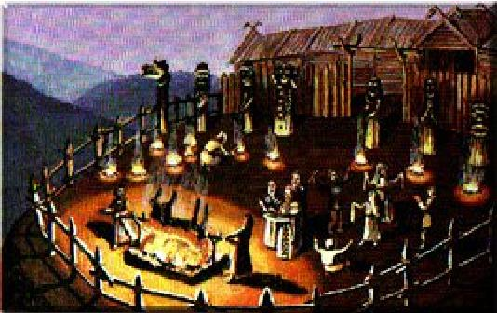

Сучасні історичні дослідження з впевненістю називають нашими предками народи Трипільської
культури, розквіт якої прийшовся на ІV-ІІІ тисячоліття до н.е. Вважають, що трипільці мали просторі 2-3 поверхові оселі, що відігрівалися грубами. Займалися хліборобством і скотарством, мали прекрасно розвинуте мистецтво гончарства: це різної форми розписний посуд - глечики, миски, макітри, жертовні посудини у вигляді тварин (бика, вепра тощо), модельки житла, спарені посудини, скульптурки, пряльця та ін.
Слід зазначити, що ряд вчених ототожнювали трипільців з пеласгами, а ті, в свою чергу приводять к легендарним етрускам, народу, що поєднав таємниці греків, римлян та прадавніх слов’ян.

На межі ІІІ – ІІ тисячоліття до н.е. трипільська культура занепадає, і на зміну приходить так звана культура „шнурової кераміки ”. Тут ще є величезною роль жінки, але вже зростає роль чоловіка – скотаря, вершника, воїна. Серед виробів цієї доби багато бронзових.

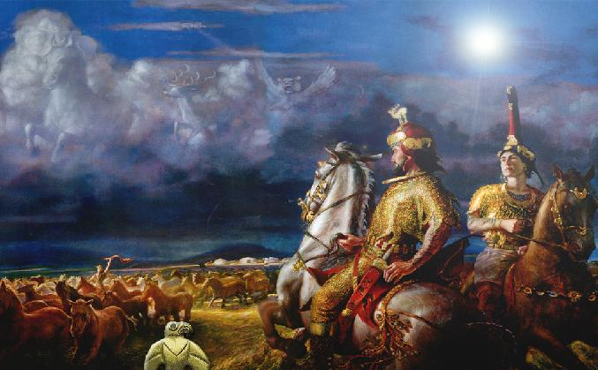Одними з представників пізнього етапу цієї культури були племена, відомі в історії як кіммерійці. Багато спільного (посуд, будівлі, поховання) є у кіммерійців з трипільцями, але спостерігається багато рис, що ототожнюють цей народ з міфологічним народом Гіпербореї, країни, яка існувала в легендах разом з античними богами і героями стародавньої Еллади.
Відмінність між кіммерійцями та їх наступниками – скіфами було важко знайти навіть грецькому історику Геродоту. Скіфи згадуються і в ассирійських джерелах 1 половини VIIстоліття до н.е., як войовничий народ, котрий з Причорномор’я проникав у Малу Азію, а в кінці цього ж століття знову повернувся до Причорномор’я.

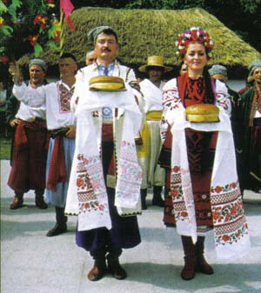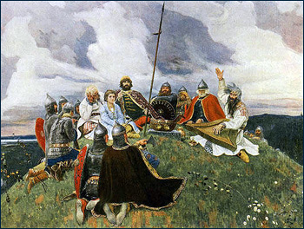
У культурі скіфів яскраво виділяються риси, які успадкували українці. Скіфи шанували гостей, подаючи їм хліб-сіль, їм було властиве побратимство, яке побутувало до часів Запоріжської Січі. Поминальний обряд „тризна ”, який справлявся на могилі померлого, був традиційним для скіфів, слов’ян, русів, українців. Із золотої скіфської пекторалі дивляться на нас очі наших пращурів. Їхнє волосся підстрижене „під макітерку ”, одяг вишитий на плечах, рукавах, грудях. Штани широкі (шаровари) або вузькі, шкіряні; головний убір – гострокутний башлик, з якого пізніше, можливо, розвинулася і форма козацької шапки. Скіфи, як і давні українці, не мали звука „ф”, таке ж явище було притаманне мові етрусків, які генетично є нащадками італійських пеласгів.

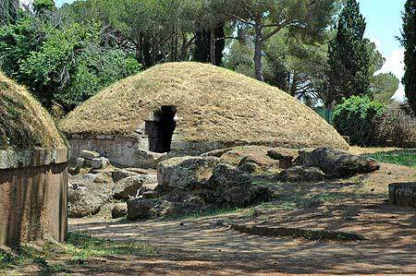
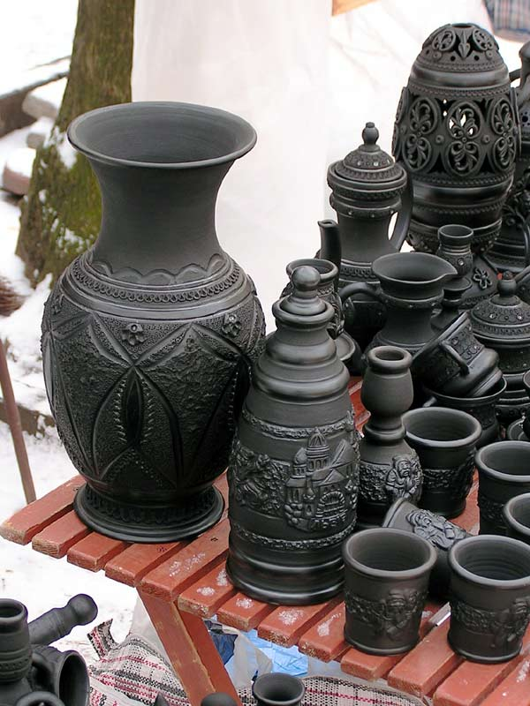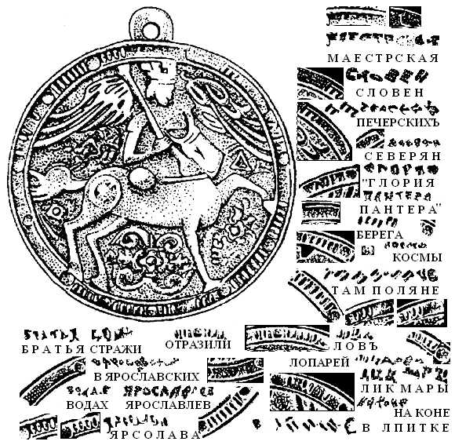

Одна з найдавніших етруських фресок зображає леопарда, що сидить верхи на коні. Фреска знайдена в Італії, але етруски прийшли туди з Малої Азії. Цей народ називав себе расенами, що значить „діти леопарда ”. І чорна кераміка, що характерна як для етрусків, так і азіатських народів, знайшлася і на території України – так звана „Гавареччина”. А написи на давніх бронзових етруських дзеркалах споріднені багатьом українським та російським.

За прадавніми легендами, від шлюбів скіфів, нащадків самого Геракла та амазонок, войовничих дів, з’явилися сармати - народ, що традиційно вважав себе нащадками
„славних роксоланів”. Приблизно поширення сарматів в України датується ІІІ ст до н.е. – ІІІ ст н.е. і характеризується як антична доба. В цей час створюються прекрасний керамічний чорний посуд, кухлі прикрашені зигзагоподібними орнаментами, що красномовно засвідчує про збереження античних традицій і розвиток їх у сучасній етнографічній культурі українців.

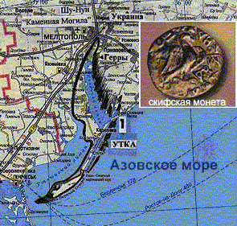

Близько середини ІІІ ст н.е. формується культура, яку вчені пов’язують зі слов’янами-антами, що успадкували культуру племен, що мешкали на цих землях. До стародавніх пращурів повертають нас старовинні назви нашої землі: Акиява и Русколань, Ориана і Велика Лебедія.

Відомості про наступні періоди життя слов’ян нам надає в своїх описах Нестор-літописець. Звертаючись до загальновідомих, „затвердженних” літописів, ми прирікаємо себе на вивчення історії, в кращому випадку, з часів заснування Києва.
Основними літературними творами стародавніх слов’ян вважаються класичний літопис „Повість минулих літ” записаний 1110 року Нестором Летописцем про заснування Київської держави у 430 році н.е., та „Слово о полку Ігоревім”, що описував події 1187 року, оригінал якого згорів у вогнищі вітчизняної війни1812 року в Москві. Звертаючись до загальновідомих, „затвердженних” літописів, ми прирікаємо себе на вивчення історії, в кращому випадку, з часів заснування Києва.

А чи є інші, „язичницькі” письменні джерела?
Чи не загинула стародавня слов’янська дохристиянська традиція?

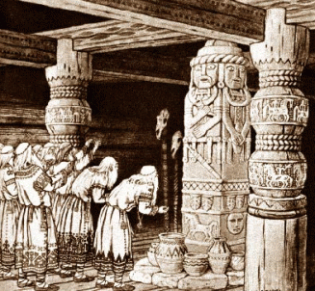
Але традиція може загинути тільки разом з народом. Вона є основою самого життя, мови, пісень та билин, народних православних свят та обрядів. Бо віра слов’ян і русов задовго до Хрещення Русі називалася Православ’ям, слов’яни славили Правь, наслідували стезю Праві, сповідали праведну віру.

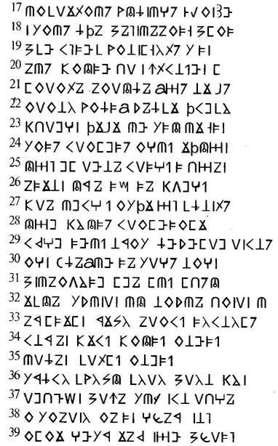
Існував ще „Боянів Гимн” - найдавніший пам’ятник слов’янської писемності, датований ІV сторіччям, що розповідає про перемогу слов’ян у війні з готами Германареха. Має відомості про

князів Буса та Словена, піснярів Бояна та Златогора. Особливість цього твору в тому, що написаний він не кирилицею чи глаголицею, а особливою писемністю, яку сучасні вчені називають рунами.
„Боянов гимн” не єдина книга, що була написана руничним письмом, існувала ціла бібліотека рунічних книг. Якщо можливо було б повернутися у минуле! Не на багато, тільки на два віки. Тоді ми б врятували унікальні записи, врятували унікальну слов’янську писемну культуру!

Може десь,у закритих архівах різних країн заховані пропалі пам’ятки цієї культури. Події ХХ сторіччя говорять про те, що рятувати й відкривати заново є що! І прикладом є суперечлива історія про існування, розшифровку і зникнення так званої „Велесової книги ”.

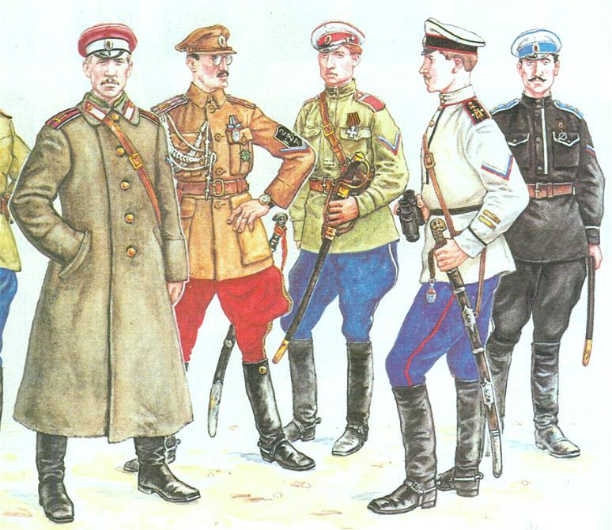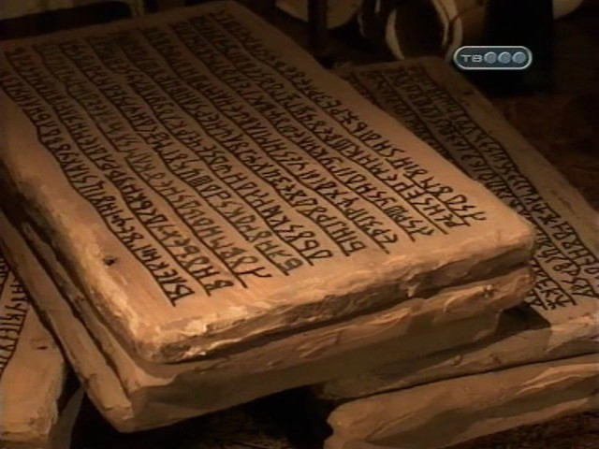

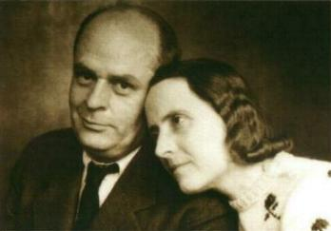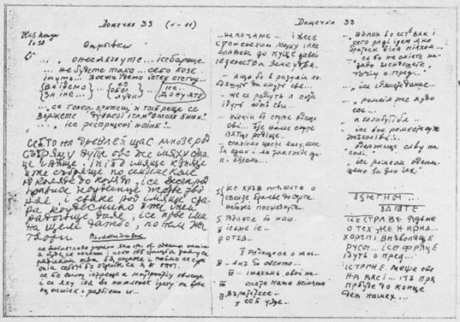

Цікаво знати: Восени 1919 року офіцер Білої Армії полковник Ізенбек у напіврозваленому прифронтовому маєтку князів Куракіних під Орлом знайшов залишені на підлозі бібліотеки дощечки, значно зіпсовані часом. Ізенбек був досвідченою людиною, знався на археології і врятував дощечки від страти. Потім, в Брюсселі, ці таблички вивчав його друг, письменник Ю.Миролюбов, який впевнився, що це є літопис, написаний невідомою рунічною старослов’янською мовою. На розшифровку пішло цілих 15 років. До роботи приєднатися сходознавець А.Кур з США та вчений Парамонов з Австралії. Саме Паромонов і назвав написи на дощечках „Велесовою книгою”. Але Ізенбек раптово помер у 1941 (43?) році, і зникли оригінали, хоча збереглися фотокопії. Тепер, після наукових досліджень, усі прогресивні історики світу впевнені, що цей унікальний пам’ятник описує історію Русі, початку VII століття до нашої ери і далі, протягом 1500 років!
Книга розповідає про стародавнє життя русов в районі Волги, перебуванні у Передній Азії, Причерномор’ї тощо.

Серед дослідників лунали гарячі сварки через справжність документів, деякі стверджували, що це фальшивка. Але питання виявилося значно складнішим, і привело до відкриття найдавнішої слов’янської писемності - слов’янських рун. Твір складався з 43 (35) березових дощечок, записи на яких зроблено новгородськими жерцями V- ІХ ст н.е. Деякі вчені датують таблички VІ століттям, і вважають більш пізні датування пов’язаними з поновленням (копіюванням) дощечок, що зіпсувалися часом.
„Книга Велеса” - це священні письмена слов’ян. Складаються вони з мифології, молитовних текстів, легенд і розповідей про стародавню слов’янську історію з ХХ тисячоліття до нашої ери по ІХ століття нашої ери.
„Велесова книга” починається ісходом з Семиріччя, цю місцевість
пов’язують з районом озера Балхаш, в яке впадають 7 річок .Згідно сюжету книги, праслов’яни-скіфи шукають землі, де тече „Мед і молоко ” – щось на зразок Рая. Завдяки існуванню „Велесової книги ” ми розуміємо якою цікавою рунічною писемністю володіли наші предки.
А кому молилися наші предки? У давнину існувала віра, що все у природі – живе, що все має душу, й ця душа може переходити в різні речі й істоти; що люди за певних обставин можуть перевтілюватися у звірів і рослини, й що над усім владарює якась сила. Тією силою були боги й духи, які населяли небо і землю, водний простір і підземелля.
У літописах сказано, що одним з найстаріших слов’янських божеств був Сокіл-Род – творець, батько усього сущого. Був він володарем Землі, і неба, і підземного царства. І, звичайно, вважався предком усіх слов’янських племен. З його імені пішли дуже важливі слова нашої мови: родина, народ, народження, природа, врожай, рот.
Місцями поклоніння могли бути тварини, рослини, гори, пагорби, ріки та каміння, з яких висікали зображення; навіть їх уламки ставали амулетами -оберегами. Ніхто не знає, коли з’явилися слов’янські ідоли „Капь” та перші культові місця – „капища ”. Але, коли з приходом християнства капища були знищені, ідоли були скинуті, добрі язичницькі божества залишилися мешкати в обрядових піснях, ігрищах, ворожіннях, казках та бувальщинах.

Про старослов’янські традиції, міфологію та богів піде далі розмова і буде пов’язана наша творча робота на уроці образотворчого мистецтва.

Систематизація та корекція набутих знань. Які міфи називають космогонічними? Звідки науковці дізналися про язичницькі уявлення слов’ян? В чому полягає важливість знаходження і вивчення старовинних текстів, археологічних знахідок, старовинних предметів декоративно-ужиткового мистецтва?

Частина ІІ Урок ОМ
«Особливості створення декоративної композиції
з використанням елементів слов’янської символіки»

Мета: вивчення природних форм та середовища - реального та міфологічно-структурованого у легендах і міфах стародавніх слов’ян у гармонійному їх поєднанні. У практичній діяльності учнів ініціюється виявлення індивідуального погляду на предметний світ і довкілля, моделювання у декоративних формах свого уявленого світу.

У давнину майже всі народи мали схожі уявлення про світобудову. Універсальних версій походження космосу було кілька, і всі вони, так чи інакше, формували світогляд людей, керували їхнім духовним життям та побутом. Загалом, кожне явище у первісному мисленні мало як звичайне буденне значення, так і таємниче (сакральне). Сакральність включала в себе систему символів, своєрідну мову знаків. Зміст цих символів – це ключ до пізнання характеру народу, історії його становлення й розвитку.

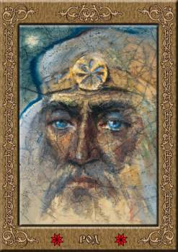 В старовинних легендах розповідається, як у чорному безмежжі Велике Вічне Око пустило сльозу – чисту Росинку з якої утворився Першобог
- птиця Сокіл-Род. А вже з його
золотої та срібної сльозинки-Росинки утворилися великий острів серед мороку і озеро Живої Води. Від зеленої сльозинки поросли дивовижні квіти й густі трави. Зніс Сокіл золотий жолудь, і виросло з нього розкішне і могутнє Першодерево – Дуб-Стародуб, на якому вродили молодильні яблука – плоди невмирущості. Тоді злетів Сокіл на вершину дерева і сказав: ”Я створив Вирій! Звідки я творитиму світ!”.

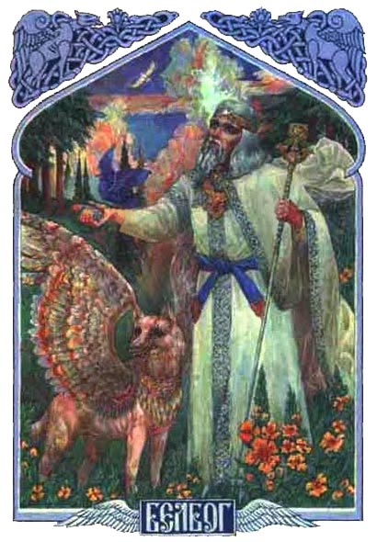 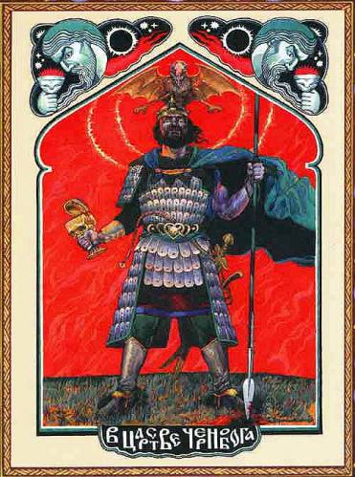І зніс Сокіл-Род два яйця: біле і чорне, з яких утворилися Білий Лебідь і Чорний Лебідь, і стали битися між собою. Але сказав Сокіл: ”Я даю вам Слово і Розум”. Стали лебеді велетнями, з’їли по молодильному яблуку і стали богами невмирущими – Білобогом, володарем світу, та Чорнобогом, володарем Ночі і Пітьми. Незлюбив Чорнобог Пітьму і прокинулася в нього заздрість до Білобога і почалася одвічна війна поміж Добром і Злом, між Світлом і Пітьмою, між Правдою і Кривдою, і не буде тій борні кінця-краю, як і життю.

Краще за все текст про народження Світу Соколом-Родом зберігся в Праведах у слов’ян у різних версіях так званої „Голубиної книги”.

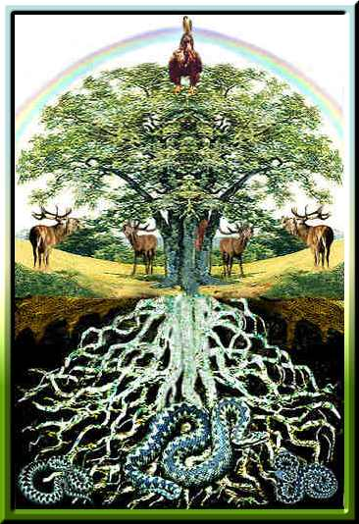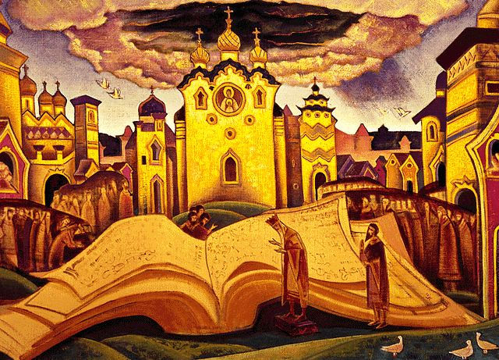
З тих самих-давен прийшов міф про Дерево Життя, яке було віссю,
центром усього світу. Це своєрідна модель Всесвіту і людини, де для кожної істоти, предмета чи явища є своє місце. Це також посередник між світами – своєрідна дорога, міст, драбина, якими можна перейти до світу богів або в потойбіччя, бо коріння цього чудового дерева обіймають усю Землю, крона йде у небеса.

Цікаво знати: Найчастіше світовим деревом виступає дуб, але можуть бути явір, калина, верба, яблуня, сосна. Цей образ дуже часто виникає у казках, загадках, наговорах. Багато рецептів народної медицини, пов’язаних з дубом: якщо у людини болить спина, добре притулитися до стовбура дуба. Щоб зняти зубний біль, треба прополоснути рота водою, що настояна на дубовій корі. У давнину існували у слов’ян священні дубові гаї, бо за переказами під Прадубом вирішували Боги долі людства. До основи дерева слов’яни підносили жертви,з дуба тесали ідолів, „годували ” священне вогнище капищ дубовими дровами.

Місто, де зростає це дерево – надзвичайне, знаходиться „на краю світу, на острові Буяні” серед „Моря-Окияну”. На острові цьому є Алатир-камінь, на якому відпочиває Перун.Під камнем заховані души померлих, а у верхніх гілочках дерева мешкають душі ще ненароджених. Згадка про цей камінь є у багатьох казках та наговорах. Від цього пішла назва священного місця – алтар.
Яким уявляли стародавні слов’яни світове дерево?
У горизонтальній площині Світове дерево і простір довкола нього поділяються на 4 частини, виражаючи уявлення про час (ранок, день, вечір,
ніч), пори року (весна, літо, осінь, зима) і простір ( схід, південь, захід, північ). На вершечку дерева днює сонце.
По вертикалі дерево ділиться на 3 частини.
Нижню –коріння, звану Нав (потойбічний світ, підземний та водяний). Тут, біля коріння, мешкають змії, жаби, риби, водоплавні птахи і тварини. Це житло темних сил.
Друга частина – стовбур (земний, явлений оку світ), що зветься Яв. Тут, на землі, розташувалися великі тварини: тури, олені, коні, ведмеді, вовки. Це також і світ людей.
У верховітті світового дерева, що зветься Прав, селяться птахи та
бджоли, тут же містяться небесні світила, Сонце, світлі боги і сам Сокіл-Род.
Від дерева того йдуть пахощі, а від коренів його течуть „молоком та медом ” дванадцять джерел.
В українців образ світового дерева зафіксований в орнаментальних зображеннях на вишитих і тканих рушниках, килимах, витинанках, писанках,
скринях, меблях, пряничних дошках, посуді та оздоблені одягу.
Дерево Життя – це й Дерево Роду.
Найпоширеніша схема зображення світового дерева – стовбур із трьома гілочками. Такі родовідні дерева вишивали червоними нитками по білому полотну долі-рушника й вивішували як обереги над образами, вікнами, портретами родичів.
В образотворчому мистецтві Дерево Життя зображувалося, зазвичай, з 8 гілочками, по чотири з кожної сторони, і використовувалися 4 кольори: чорний, червоний, синій та білий.
Часто дерево зображали в образі жінки-Берегині з піднятими до неба руками, з сонцем-дитям у долонях або біля неї. Наш символ Тризуб теж є одним із варіантів зображення Світового Дерева.
Дуже цікавими є сучасні зображення Світового Дерева:
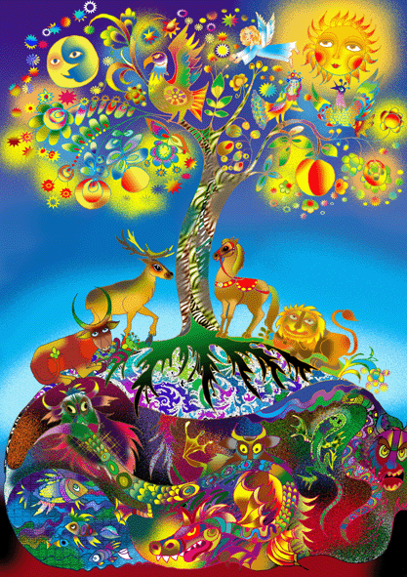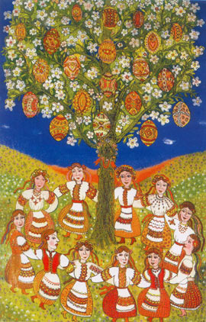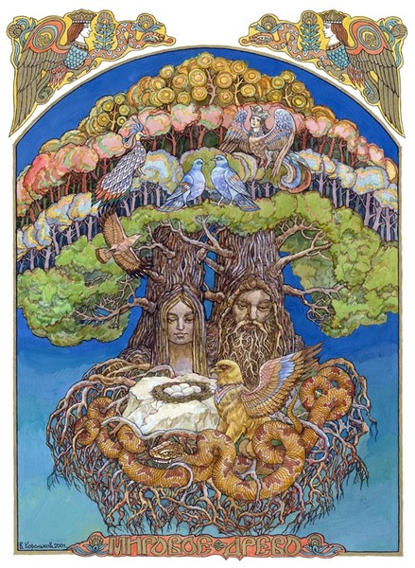

Цей образ став основою емблеми Національного фонду „Україна - дітям”.

Цікаво знати: Які символи і знаки в якості оберегів при зображенні використовували майстри?

Кола або квадратики –Сонце.
Клітинка – зорана та засіяна земля
Схрещені лінії - блискавки
Схрещені лінії з гачком - гори

Хвилясті лінії - вода
Стебло та гілки – образ жінки-берегині

Квіти – члени родини: батько, мати, діти та родичі
Калина - дівчина, дубове листячко – хлопець.

Як правило, композиційна побудова зображень Світового дерева є симетричною, де права та ліва частини зображення є дзеркальними відносно вертикальної вісі, але зображення може мати частково контрастні форми (персонажі), чи виконуватися у контрастних кольорах.

Техніка щодо виконання роботи за вибором:
а ) Комбінована (живопис аквареллю чи гуашшю, з проробкою дрібних деталей фломастерами);
б) Комбінована (акварельний живопис з попередньою лінійною прорисовкою восковими олівцями);
в) Паперова витинанка на кольоровому тлі.
Віршем Лариси Запорожченко завершимо бесіду про Світове дерево:

На посуді, печі та рушниках
Побачиш в кожній українській хаті
Мальовані чи вишиті дерева
Плодами рясними та квітами багаті.

Таких дерев ти не знайдеш в садку,
То символ Всесвіту і оберіг людині,
Шлях від коріння-пращурів до нас
І поколінь прийдешніх – ми єдині.

Це диво-дерево єднає цілий світ,
Тримає небо, часу плин пильнує,
І на його вершечку у гілках
Прекрасна зірка – наше Сонце днює.

Це дерево є віковічним знаком
Богині-Матері, родючості, природи,
Що породила в світі все живе,
Є деревом життя людського роду.

Це образ жінки, саме ж бо вона
Є „стрижнем” дому, кожної родини
Є життєдайним „Древом світовим”
Сім’ї, родини, кожної людини.

Тому й рясніють наші рушники
І килими, і писанки, і скрині
Зображеннями Дерева Життя,
Як побажання щастя всій родині.

Самостійна художньо-практична діяльність учнів. Під час виконання учнями самостійної творчої роботи учитель використовує індивідуальну форму організації навчання. Допомагає учням знайти найбільш цікаве вирішення композиції, коректно вказує на шляхи усунення помилок.

Систематизація та корекція набутих знань. Які елементи декорування ужиткових речей використовували слов’яни? Що таке стилізація? Що таке оберегова символіка? Яку роль відіграють гафічні і живописні засоби виразності в декоративній композиції? Якими прийомами можна виділити в багатофігурній декоративній композиції головне і другорядне?

Література:
1 Дитяча енциклопедія „Я пізнаю світ. Міфологія” частина І
2 Попович М. Нариси з історії культури України”
3 Щербаков В. „Шляхом Трояновим...” в сб.”Шляхами тисячоліть”
4 Плачинда С. „Міфи та легенди давньої України”
5 Рассоха І. „Язичництво народів Європи”
6 Асов О.”Слов’янські боги та народження Русі”
7 Лозко Г „Українське народознавство
8 Таланчук О. „100 найвідоміших образів української міфології”
9 Енциклопедія „Міфи народів світу” в 2 т

Додаток 1:
Конспект для запису в зошит
з художньої культури учнями

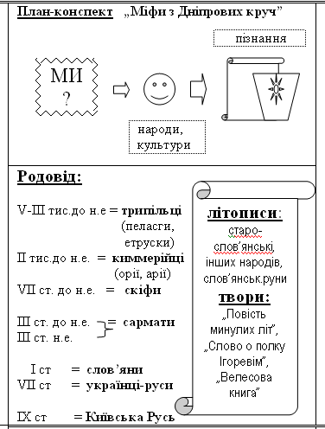

Додаток 2: Конспект для записів
вчителя на дошці для уроку
з образотворчого мистецтва

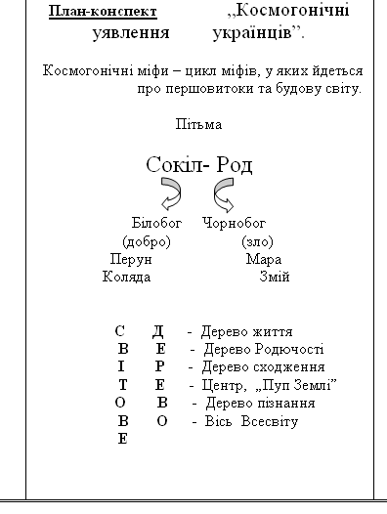

Тематичне завдання уроку:
Відтворення за уявою художнього образу світового дерева
на основі уявлень і символів праслов’ян.

1 Після теоретичної частини учителю треба звернути увагу учнів на ключові поняття образної мови декоративного мистецтва - знак, стилізація, декорування, символіка, що спонукають учня на активне використання можливостей декоративних прийомів композиції.

2 Аналізуючи з учнями зразки робіт майстрів народної творчості, учитель дає можливість самостійно обрати необхідні художні матеріали та формат майбутньої роботи.

3 Надайте демонстраційні матеріали (таблиці) з відображенням реальних та декоративних зображень тварин та людей.
Аналізуючи ілюстративний матеріал, допоможіть учням вивести формулу відмінності реальних образів від фантастичних, казкових та визначитись, у чому полягає ця відмінність (перебільшення характерних ознак, образна асоціативність виявлення визначальної риси образів, декорування форми тощо)

4 Розгляньте з учнями можливі варіанти побудови композиції, що є багатофігурною. Обов’язково зверніть увагу на виділення головного і другорядного через розміри, кольор, декорування.

5 Зробіть акцент на необхідність вибору симетричної чи асиметричної побудови, рівноваги елементів композиції, засобів виділення різних частин композиції кольором, розмірами елементів, в той же час, нагадайте про необхідність відображення зв’язків частин композиції через декор, колір та інші можливості декоруваня.

6 Основну увагу зосередьте на навичках учнів порівнювати кольорові сполучення, використання теплої чи холодної гамми, принципу контрасту чи нюансу.

7 Спільно з учнями проаналізуйте послідовність виконання навчального завдання (визначення зображальних елементів, вибір формату, композиційної будови, форм, виділення головного і другорядного, кольорової гами, декорування елементів тощо)

